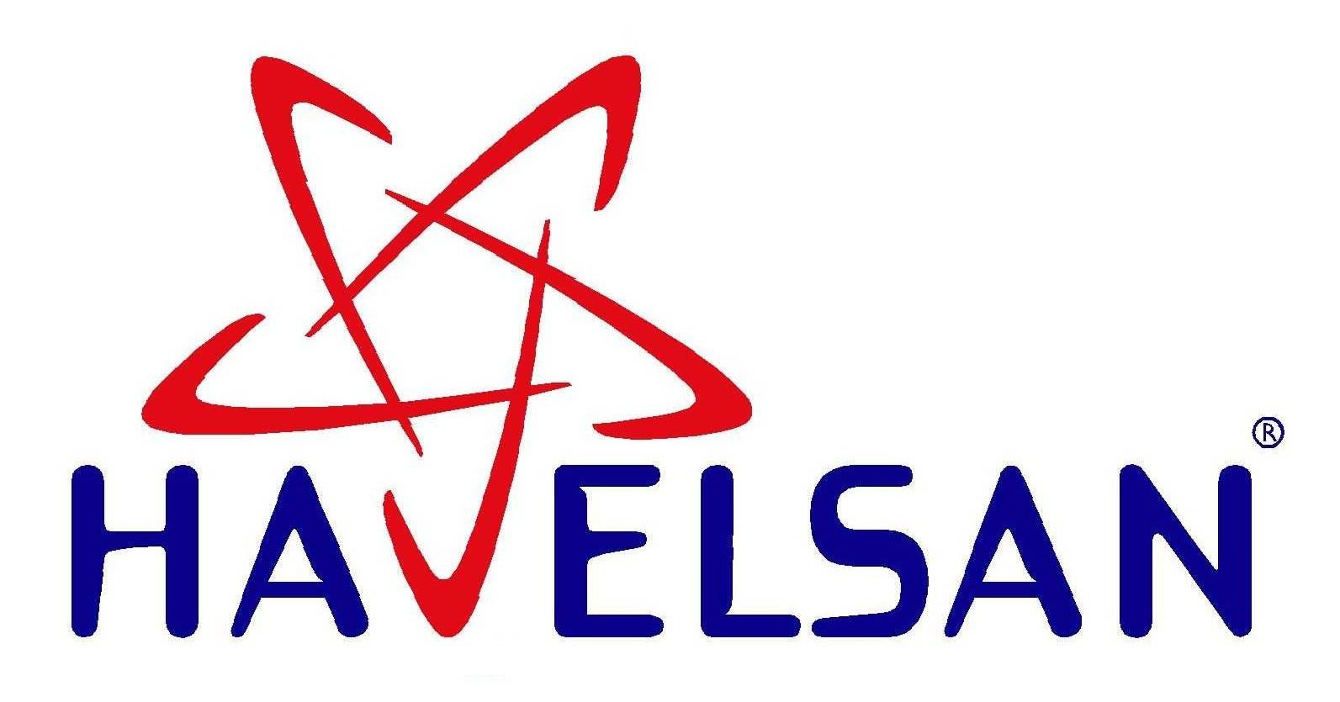
07/02/2020

BASIN BÜLTENİ
HAVELSAN, DİJİTAL DÖNÜŞÜM PROJELERİ HAKKINDA DİJİTAL DÖNÜŞÜM OFİSİNİ BİLGİLENDİRDİ

HAVELSAN'ı ziyaret eden T.C. Cumhurbaşkanlığı Dijital Dönüşüm Ofisi Başkanı Dr. Ali Taha Koç ve heyeti, HAVELSAN’ın digital dönüşüm projeleri hakkında bilgilendirildi.
Toplantı ve sunumlara, Dr. Ali Taha Koç ve ekibinin yanı sıra, T.C. İçişleri Bakanlığı Bilgi İşlem Daire Başkanı Osman Hacıbektaşoğlu ile POLSAN Genel Müdürü Mustafa Selçuk da katıldı.
Heyete; HAVELSAN'da yürütülmekte olan digital dönüşüm projeleri;
- Milli Kurumsal Kaynak Yönetim Sistemi (KOVAN),
- Milli Parmak İzi Sistemi (AFIS),
- Milli Mobil Güvenli Haberleşme Sistemi (İLETEE)

hakkında bilgi verildi, canlı kullanımlarla projelerin gösterimleri yapıldı.

